**第1、2周教育信息技术中心通知**

**一、领取《奉贤区学校网络与信息安全宣传手册》的通知**

各中小幼学校：**平辉落实**

为配合2022年国家网络安全宣传周活动，信息中心印刷了《奉贤区学校网络与信息安全宣传手册》下发给学校，宣传手册里汇编了网络安全相关的法律法规、学校网络安全优秀案例、经验总结和部分学生征文。请各校派老师在9月5日之前到教育学院2号楼201室夏佳慧老师处领取。

电子版二维码：

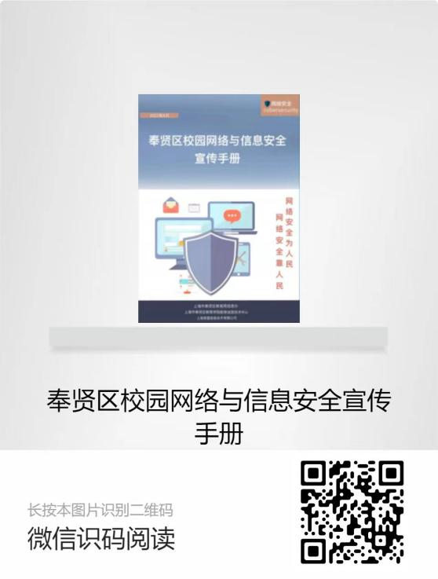

**二、新征程.新奇迹----2022年上海市红色故事大赛（校园组）暨首届上海市校园**

**红色文化传播志愿者展拍摄研讨活动通知**

时间：2022.9.6（星期二）下午13:30

内容：拍摄活动总结

对象：区电教中心组成员：附名单

学校 姓名

1. 奉贤中学 陆姝贤 2、育贤小学 郭旭东
2. 明德外国语小学 陈 磊 4、海贝幼儿园 邵冬鋮
3. 思言小学 张仕伟 6、教育学院 蒋含笑

7、育秀学校 蒋顾鹰

地点：上海市奉贤区教育学院 2号楼 301录播教室 （上海市奉贤区菜场路1132号）

联系人：瞿慧峰 13524961555

奉贤区教育学院教育信息技术中心

2022年8月30日